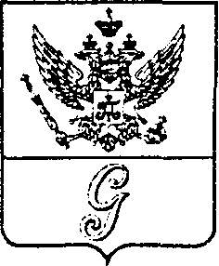
СОВЕТ ДЕПУТАТОВ МУНИЦИПАЛЬНОГО ОБРАЗОВАНИЯ
«ГОРОД ГАТЧИНА»
ГАТЧИНСКОГО МУНИЦИПАЛЬНОГО РАЙОНА
ЧЕТВЕРТОГО СОЗЫВА

РЕШЕНИЕ

от 23 июня 2020 года № 23

О награждении Почетным дипломом
Совета депутатов МО «Город Гатчина»

Рассмотрев ходатайство Главы МО «Город Гатчина», в соответствии с решением совета депутатов МО «Город Гатчина» от 28 июня 2006 года № 82 «Об учреждении Почетной грамоты и Благодарности Главы МО «Город Гатчина» и Почетного диплома совета депутатов МО «Город Гатчина» и руководствуясь Уставом муниципального образования «Город Гатчина», совет депутатов МО «Город Гатчина»

Р Е Ш И Л:

1. За многолетний добросовестный труд, активную жизненную позицию, большой личный вклад в работу молодежных и волонтерских организаций города Гатчины и развитие местного самоуправления в Гатчине наградить Почетным дипломом совета депутатов МО «Город Гатчина» Григорьеву Марину Андреевну, депутата совета депутатов МО «Город Гатчина» трёх созывов.

2. Настоящее решение вступает в силу с момента принятия и подлежит опубликованию в газете «Гатчинская правда».

Глава МО «Город Гатчина» -
Председатель совета депутатов
МО «Город Гатчина» В.А. Филоненко

